Dr. Bernhard Hölzl,
Evaluationsexperte der Dienststelle für Evaluation für die deutsche Schule:

„Die Lesekompetenz der 15-Jährigen in Südtirol“ (Zusammenfassung)

In PISA 2009 stand gemäß dem 3-jährigen Zyklus wiederum das Lesen im Mittelpunkt der Erhebung. Dies bedeutet, dass rund die Hälfte der Testaufgaben darin bestand, aus verschiedenen schriftlichen Texten Einzelinformationen zu entnehmen, verschiedene Textstellen zu kombinieren oder Aussagen zu bewerten. Außerdem wurde eine Vielzahl von Hintergrundinformationen erhoben, die von der Lieblingslektüre bis zu den bevorzugten Lesetechniken reichen, so dass man ein recht umfassendes Bild über die Lesegewohnheiten und Einstellungen der 15-Jährigen erhalten konnte.

Im Bereich der Lesekompetenz erzielten die Schülerinnen und Schüler Südtirols ein Gesamtergebnis von 490 Punkten und konnten damit den italienischen Durchschnitt (486) deutlich übertreffen. Im Verhältnis zu den OECD-Staaten (493 Punkte) konnten sie sich im Mittelfeld behaupten, wobei die Leistungsbreite exakt dieselben Werte aufweist.

Weiterhin überlegen in der durchschnittlichen Lesefähigkeit zeigen sich die Mädchen ihren männlichen Altersgenossen gegenüber. Sie scheinen auch in der Gruppe derer, die Spitzenleistungen erbringen, häufiger auf, sind dagegen in der untersten Leistungsgruppe weniger vertreten.

Zwischen italienischer und deutscher Schule tut sich zwar eine auf den ersten Blick hohe Ergebnisdifferenz von 20 Punkten auf, sie ist allerdings aus statistischer Sicht nicht signifikant. Bedeutsamer ist die Streuung der Leseleistungen, die in der italienischen Schule viel höher ist.

Die Leistungsunterschiede innerhalb der Schülerschaft sind auch erkennbar, wenn man die Ergebnisse auf dem Hintergrund der Kompetenzstufen betrachtet, auf die sie sich verteilen. Man kann hier erkennen, dass der Anteil der Leserinnen und Leser auf der höchsten Stufe mit 0,4% zwar etwas geringer ist als im OECD-Durchschnitt (0,8%), dass aber zugleich ihr Anteil in der Gruppe der Jugendlichen mit eingeschränkter Lesefähigkeit (18%) etwas niedriger ist als im OECD-Durchschnitt. Hier fällt auch die hohe Präsenz von Migranten der ersten Generation in der italienischen Schule insgesamt ergebnismindernd ins Gewicht.

Im Vergleich zu den Erhebungen von 2003 und 2006 ist ein Rückgang der Leseleistungen zu verzeichnen. Neben den veränderten Rahmenbedingungen spielen vermutlich auch Änderungen im Freizeitverhalten der 15-Jährigen und in ihrer Einstellung zum Lesen eine Rolle.

Anteil der Schülerinnen und Schüler auf den jeweiligen Kompetenzstufen im Bereich Lesen

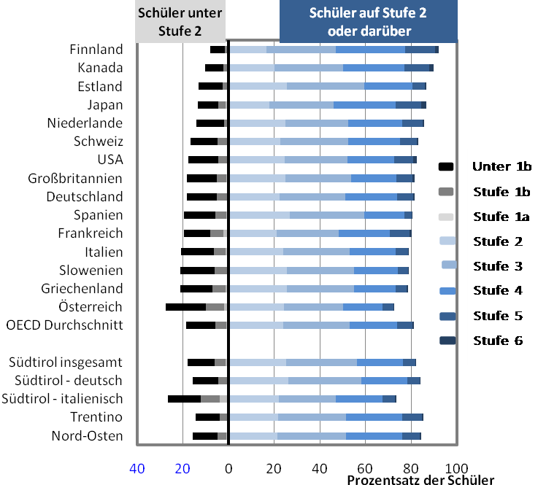

Quelle: OECD PISA 2009 results, Bände I-V, Paris: OECD und Auswertung durch die Evaluationsstelle in Südtirol (Franz Hilpold, Bernhard Hölzl)

